# 

# 视频塔台系统软件操作手册

2020年12月5日

视频塔台系统软件操作手册  
 1 软件说明  
 2 Server-Service操作说明  
 2.1 软件说明  
 2.2 操作说明  
 2.2.1 启动  
 2.2.2 关闭  
 3 Server操作说明  
 3.1 软件说明  
 3.2 操作说明  
 3.2.1 启动  
 3.2.2 登录  
 3.2. 实时信息的查看  
 3.2.3 用户配置  
 3.2.4 设备配置  
 3.2.5 NVR配置  
 3.2.6 退出  
 4 Client 操作说明  
 4.1 软件说明  
 4.2 操作说明  
 4.2.1 对空相机操作界面  
 4.2.2 对地相机操作界面  
 4.2.3 直显相机操作界面  
 4.2.4 电子态势图界面  
 4.2.5 NVR回放界面

# 视频塔台系统软件操作手册

## 1 软件说明

* 本软件为视频塔台系统的控制和查看软件，用于配置，管理和查看系统中各个设备，并对设备接受的消息进行接收处理，向用户展现全空间的监控情况。
* 本软件，由三个部分组成，Server-Service,Server与Client。Server-Service是系统管理的核心服务，没有实际的操作界面，Server与Client通过与Server-Service交互从而完成对系统的配置和管理。系统启动时首先需要启动Server-Service，然后Server与Client登录至该服务进行相关操作。该设计能够使系统服务独立运行于服务器，而Server与Client在任意局域网中的一台PC进行登录，即可进行系的配置，管理和查看。
* 本操作手册仅提供视频塔台系统已经实现的功能，实际尚未实现的功能仅作为功能的演示，下面是本软件已经实现的功能
  + 用户管理
  + 设备管理
  + NVR管理
  + 直显相机（零延迟相机）的操作
* 本软件未实现的功能
  + 对空相机的操作
  + 对地相机的操作
  + 电子态势图的实时生成
* 本软件的运行环境：
* - 操作系统： Windows 10  
  - 内存 ： 4 GB或者以上  
  - 硬盘容量： 10 GB或以上

## 2 Server-Service操作说明

### 2.1 软件说明

* 该软件为视频塔台系统的核心服务，用于管理系统的核心数据和与设备（对空相机、对地相机、直显相机与NVR）进行直接交互。

### 2.2 操作说明

#### 2.2.1 启动

* 双击打开启动图标后，出现一个命令行窗口，Server-Service已经启动
* 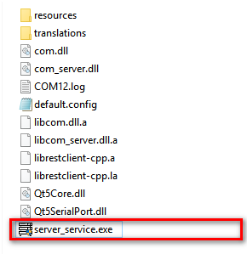

#### 2.2.2 关闭

* 关闭命令行界面，Server-Service将被关闭

## 3 Server操作说明

### 3.1 软件说明

* 该软件为视频塔台系统的配置界面，由admin用户登录，用于用户管理、设备管理、NVR配置和系统实时信息的显示。
* 该软件需要在Server-Service后进行登录，否则无法连接；软件与Server-Service可以不运行在同一电脑上，但需要运行在同一局域网上。

### 3.2 操作说明

#### 3.2.1 启动

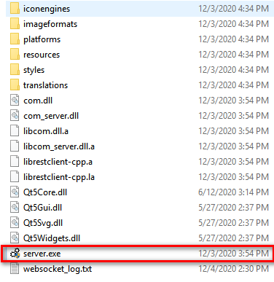

* 双击server.exe图标启动软件

#### 3.2.2 登录

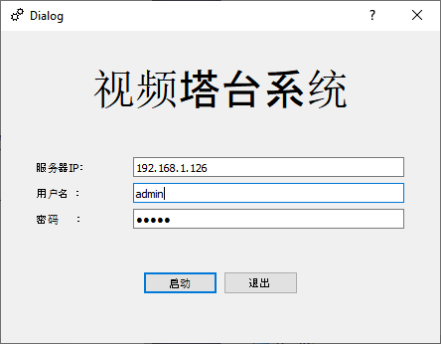

* 输入正确的服务器IP/用户名/密码，然后点击启动进行登录
* 若需要退出软件，则点击退出按钮

#### 3.2. 实时信息的查看

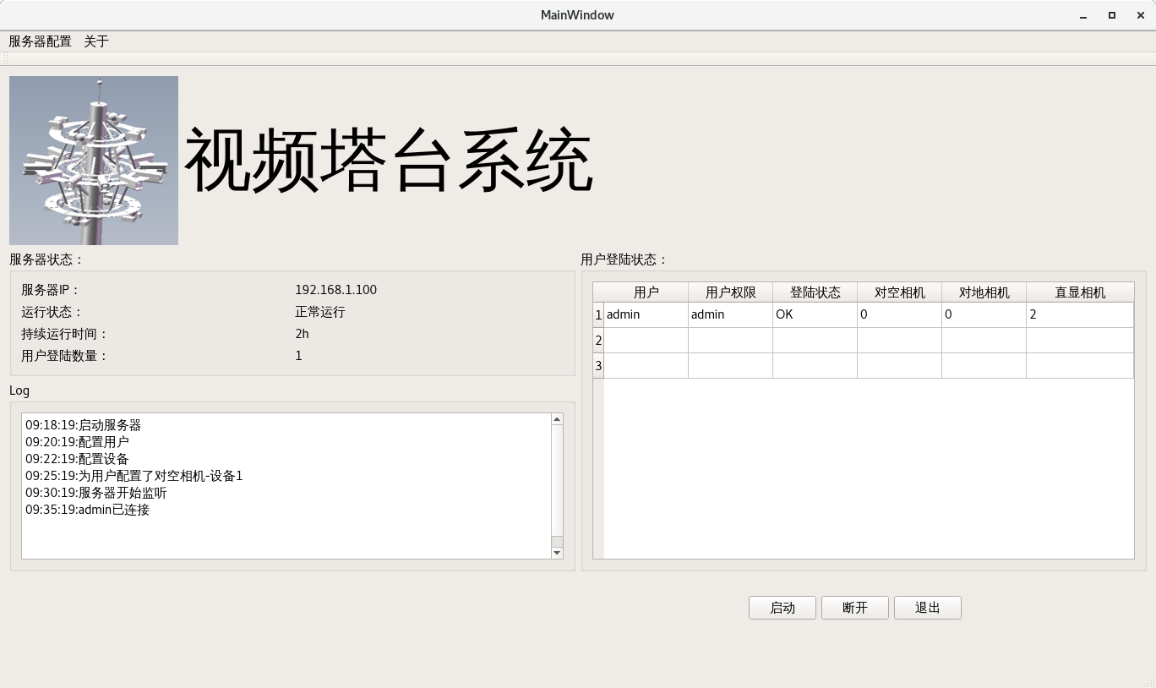

* 可查看Server-service的运行状态：运行时长/服务器IP
* Server-service的关键操作将在log界面显示
* 可查看Server-service所有用户的当前的登录状态和该用户权限下各类设备的已连接的数量

#### 3.2.3 用户配置

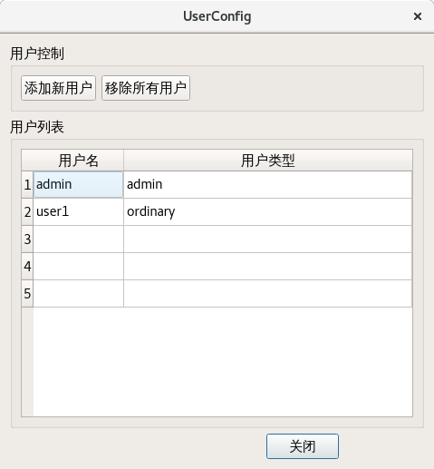

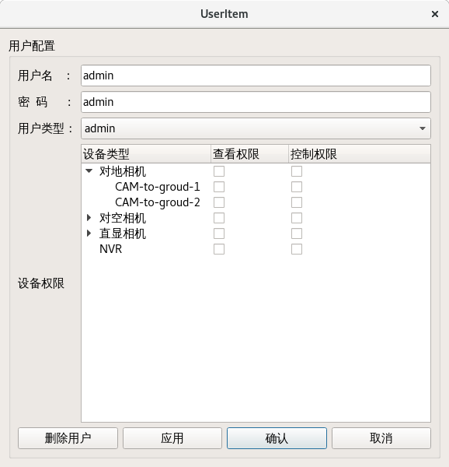

* 服务器主界面->菜单栏->服务器配置->用户配置选项->用户配置界面
* 增加用户：点击添加新用户按钮，出现用户配置窗口，填写用户信息后点击确认按钮
* 删除用户
  + 删除某个用户：点击用户列表中的某个用户，出现用户修改界面，点击删除用户按钮，删除成功后出现提醒信息
  + 删除所有用户：点击移除所有用户按钮，删除成功后出现提醒信息
* 修改用户的信息和权限下的设备
  + 点击用户列表中的某个用户，出现用户修改界面
  + 用户的密码和用户类型可以修改，但是用户名不可修改
  + 对设备权限栏下的各个设备进行设备权限的选择

#### 3.2.4 设备配置

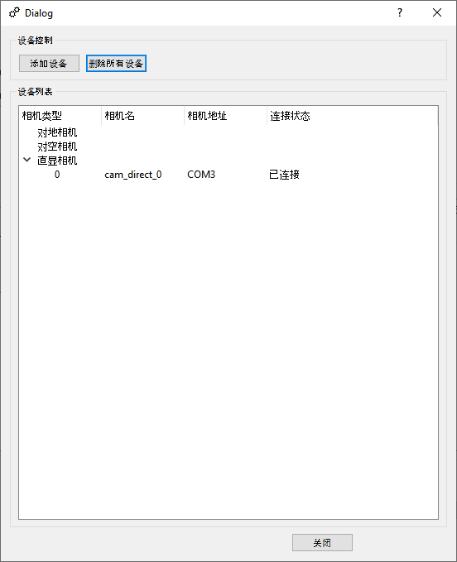

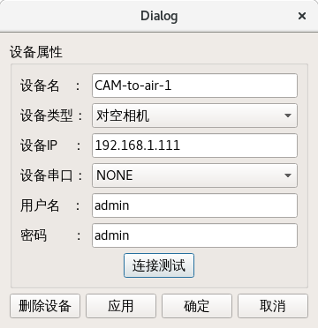

* 服务器主界面->菜单栏->服务器配置->设备配置选项->设备配置界面
* 添加设备：点击添加设备按钮，出现设备信息窗口，填写设备的信息，点击确定增加新设备
* 删除设备
  + 删除某个设备：点击设备列表中的某个设备项，出现设备信息窗口，点击删除设备按钮
  + 删除所有设备：点击设备配置界面上的删除所有设备按钮
* 修改设备信息：点击设备列表中的某个设备项，出现设备信息窗口，修改相应的设备信息，然后点击确认
* 按钮

#### 3.2.5 NVR配置

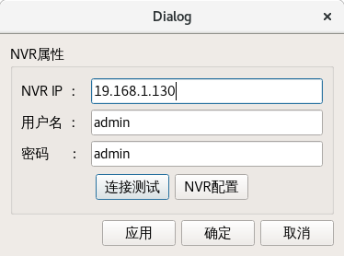

* 服务器主界面->菜单栏->服务器配置->NVR配置选项->NVR配置界面
  + 填写NVR信息：在相应栏目填写相应的信息，点击确认按钮进行保存
  + NVR配置设备：点击NVR配置按钮，出现NVR控制界面，根据厂家的NVR操作手册进行配置设备

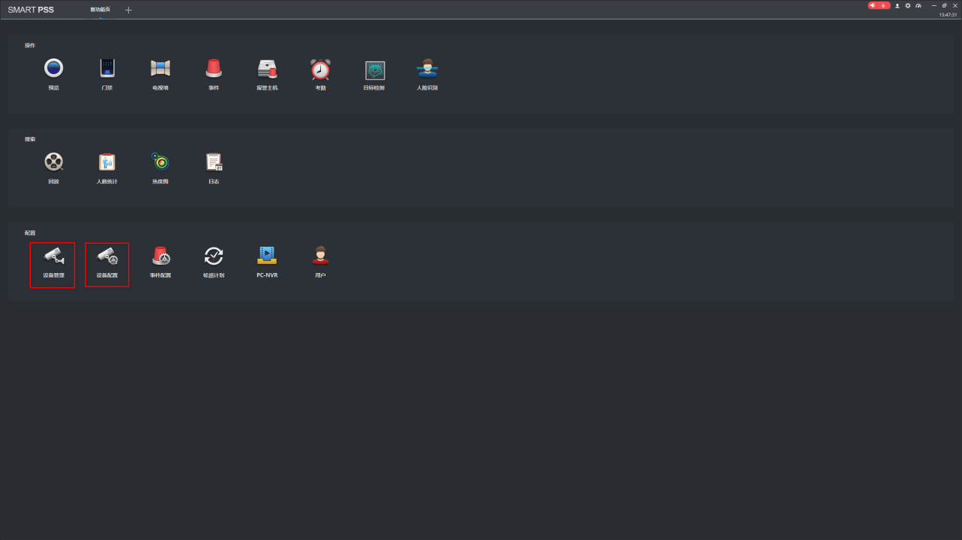

#### 3.2.6 退出

* 点击退出界面按钮，退出服务器服务的配置界面

## 4 Client 操作说明

### 4.1 软件说明

本软件是视频塔台系统的设备查看和控制的界面及实时监控信息的显示界面。该软件需要在Server-Service运行时才能成功登录。

### 4.2 操作说明

#### 4.2.1 对空相机操作界面

* 界面为演示界面，暂未实现实际功能

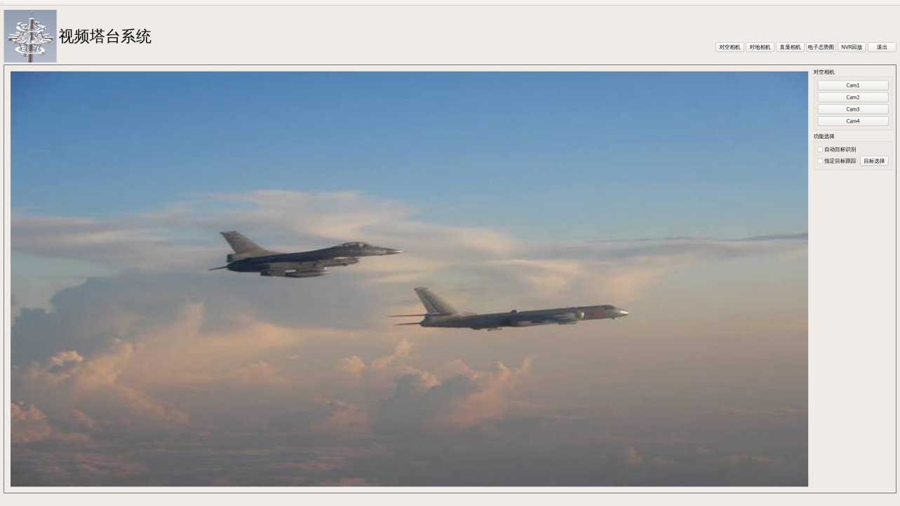

#### 4.2.2 对地相机操作界面

* 界面为演示界面，暂未实现实际功能

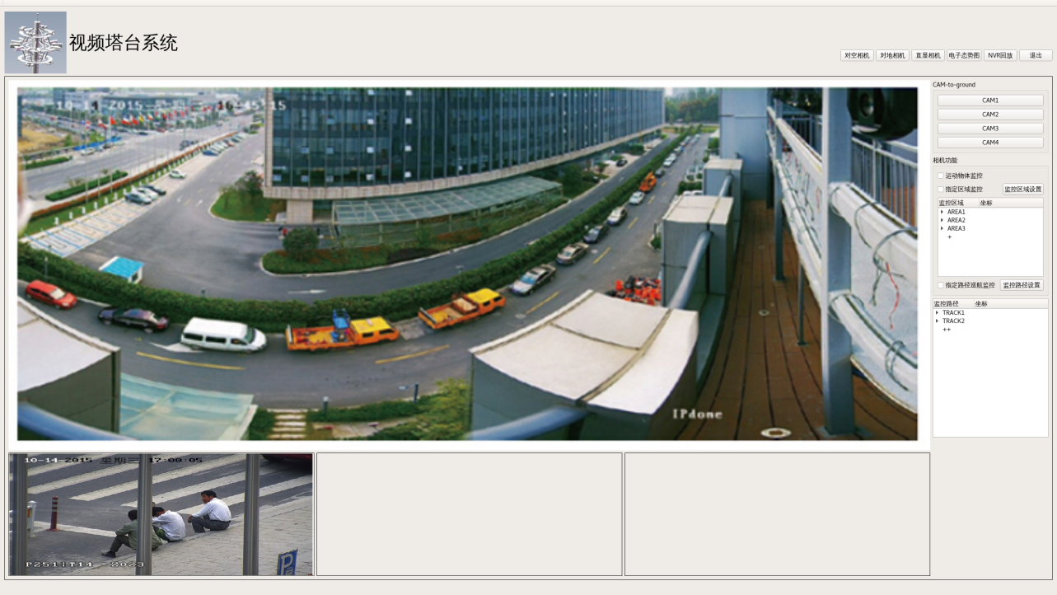

#### 4.2.3 直显相机操作界面

* 该界面不直接显示直显相机的视频流，通过专门的4K屏幕上显示的视频流，进行图像边界的调整，使相邻的直显相机的视频流能够贴合。

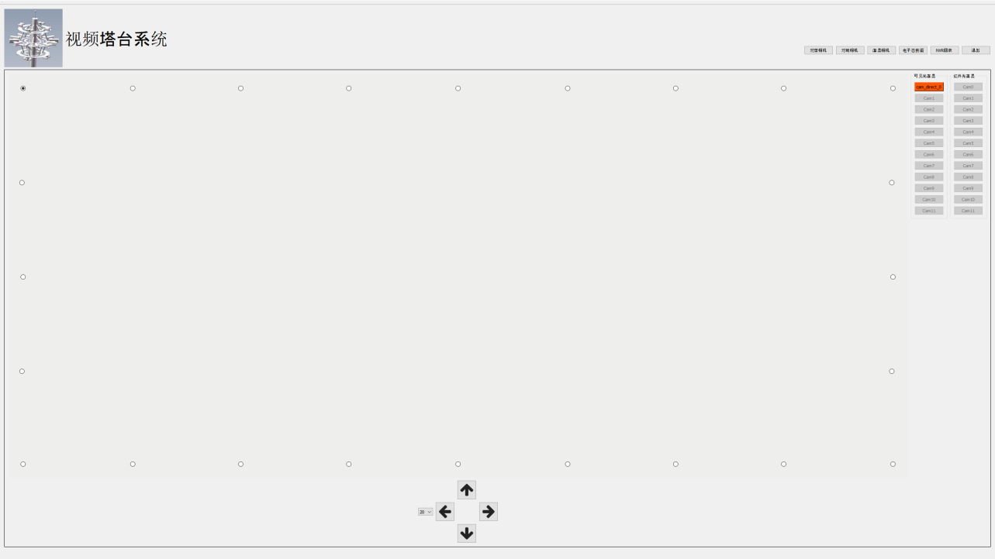

* 选择需要调整直显相机：右侧列表上，可选的按钮表示该用户拥有的所有能够操作的界面，点击某个按钮选中该直显相机，同时该按钮切换成激活状态（红色）
* 选择需要调整的点：观察该直显相机与相邻的相机的图像，确定需要调整的区域。然后在该界面上选中相应的点。
* 选择移动的方向和移动的距离：方向按钮左侧有一个下拉框可用于选择每次点击移动的距离，方向按钮表示的是点移动的方向。每次点击都会给直显相机发送一次调整操作。需要注意的是：点移动的方向是实际参考点的坐标改变，参考点在显示时将被拉伸至矩形的端点，因此，选中上侧的点，并点击向下按钮时，参考点坐标向下移动，实际显示的视频部分被拉伸。

#### 4.2.4 电子态势图界面

* 界面为演示界面，暂未实现实际功能

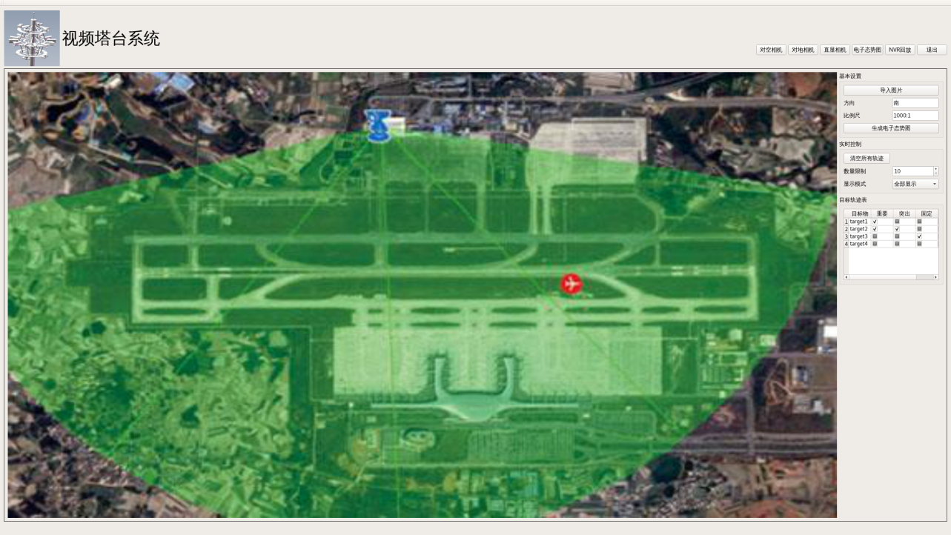

#### 4.2.5 NVR回放界面

该界面用于显示搜索和显示NVR上配置的设备录制的视频

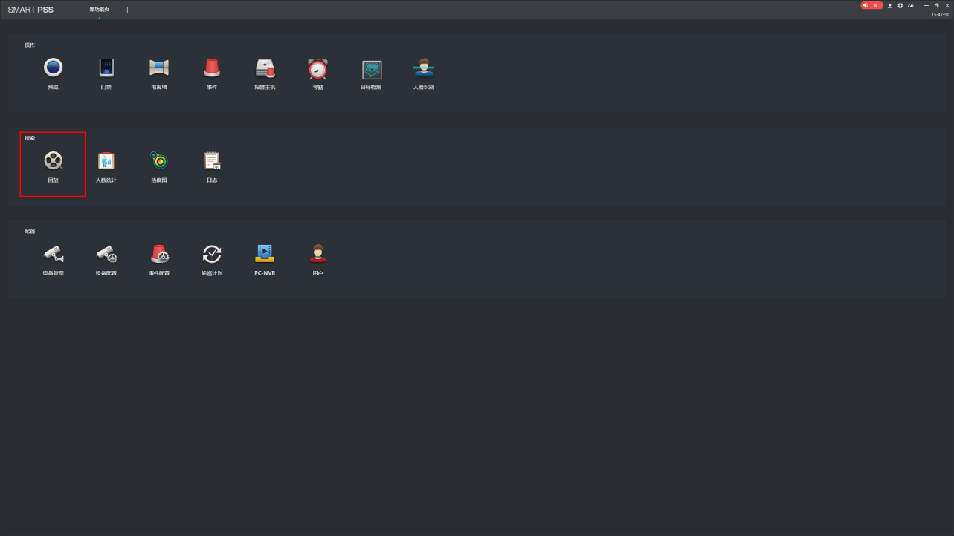

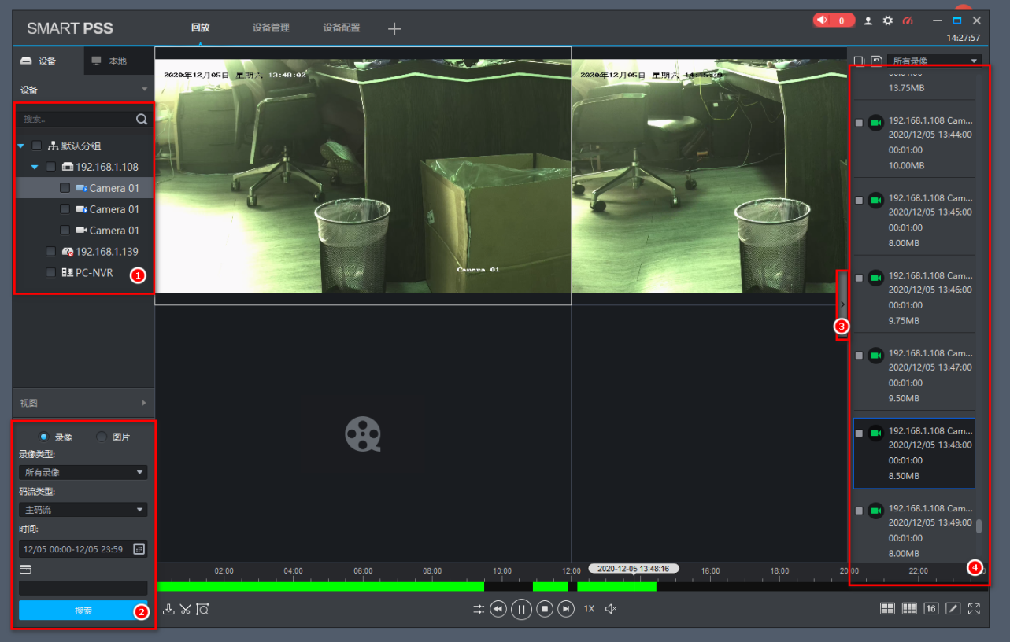

* SMART-PSS界面->搜索栏回访选项->视频回访界面
* 在设备->默认分组->选择相应设备->搜索条件栏设置录像类型/码流类型/时间端->点击搜索
* 点击右侧的三角形->显示搜索结果->选择相应的视频进行播放或者放大播放